Fröhliche Weihnacht!
Lieder für die Advents- und Weihnachtszeit

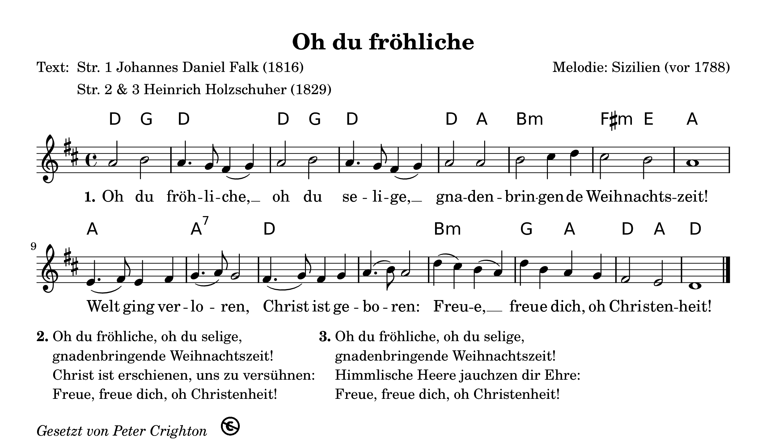

Warum eine weitere Sammlung mit Liedern für die Adventszeit?

Alle Jahre wieder zur Weihnachtszeit kommt die Lizenzierungsproblematik von Notenblättern auf. Seit Ende 2009 bietet die GEMA Tarife für Kindergärten und Vorschulen an, damit auch diese Bildungseinrichtungen rechtssicher Kopien davon anfertigen können. Natürlich wird dafür ein entsprechender Obulus fällig, vom Verwaltungsaufwand ganz zu schweigen. Aus diesem Grund hat der als gemeinnützig anerkannte Musikpiraten e.V. Notenblätter gemeinfreier Advents- und Weihnachtslieder gesucht, die für diese Projekt neu gesetzt wurden.

„Unser Ziel war es, ein kleines Notenbuch mit Liedern für die Vorweihnachtszeit zusammenzustellen, das jeder legal und kostenfrei kopieren und verteilen darf. Ich möchte mich bei all denen bedanken, die uns hierbei geholfen haben."
Christian Hufgard, 1. Vorsitzender des Musikpiraten e.V.

Diese Sammlung ist lediglich ein Auszug aus dem kompletten Weihnachtsliederbuch des Musikpiraten e.V. weitere gemeinfreie Weihnachtslieder finden Sie unter:
http://musik.klarmachen-zum-aendern.de/weihnachtsliederbuch

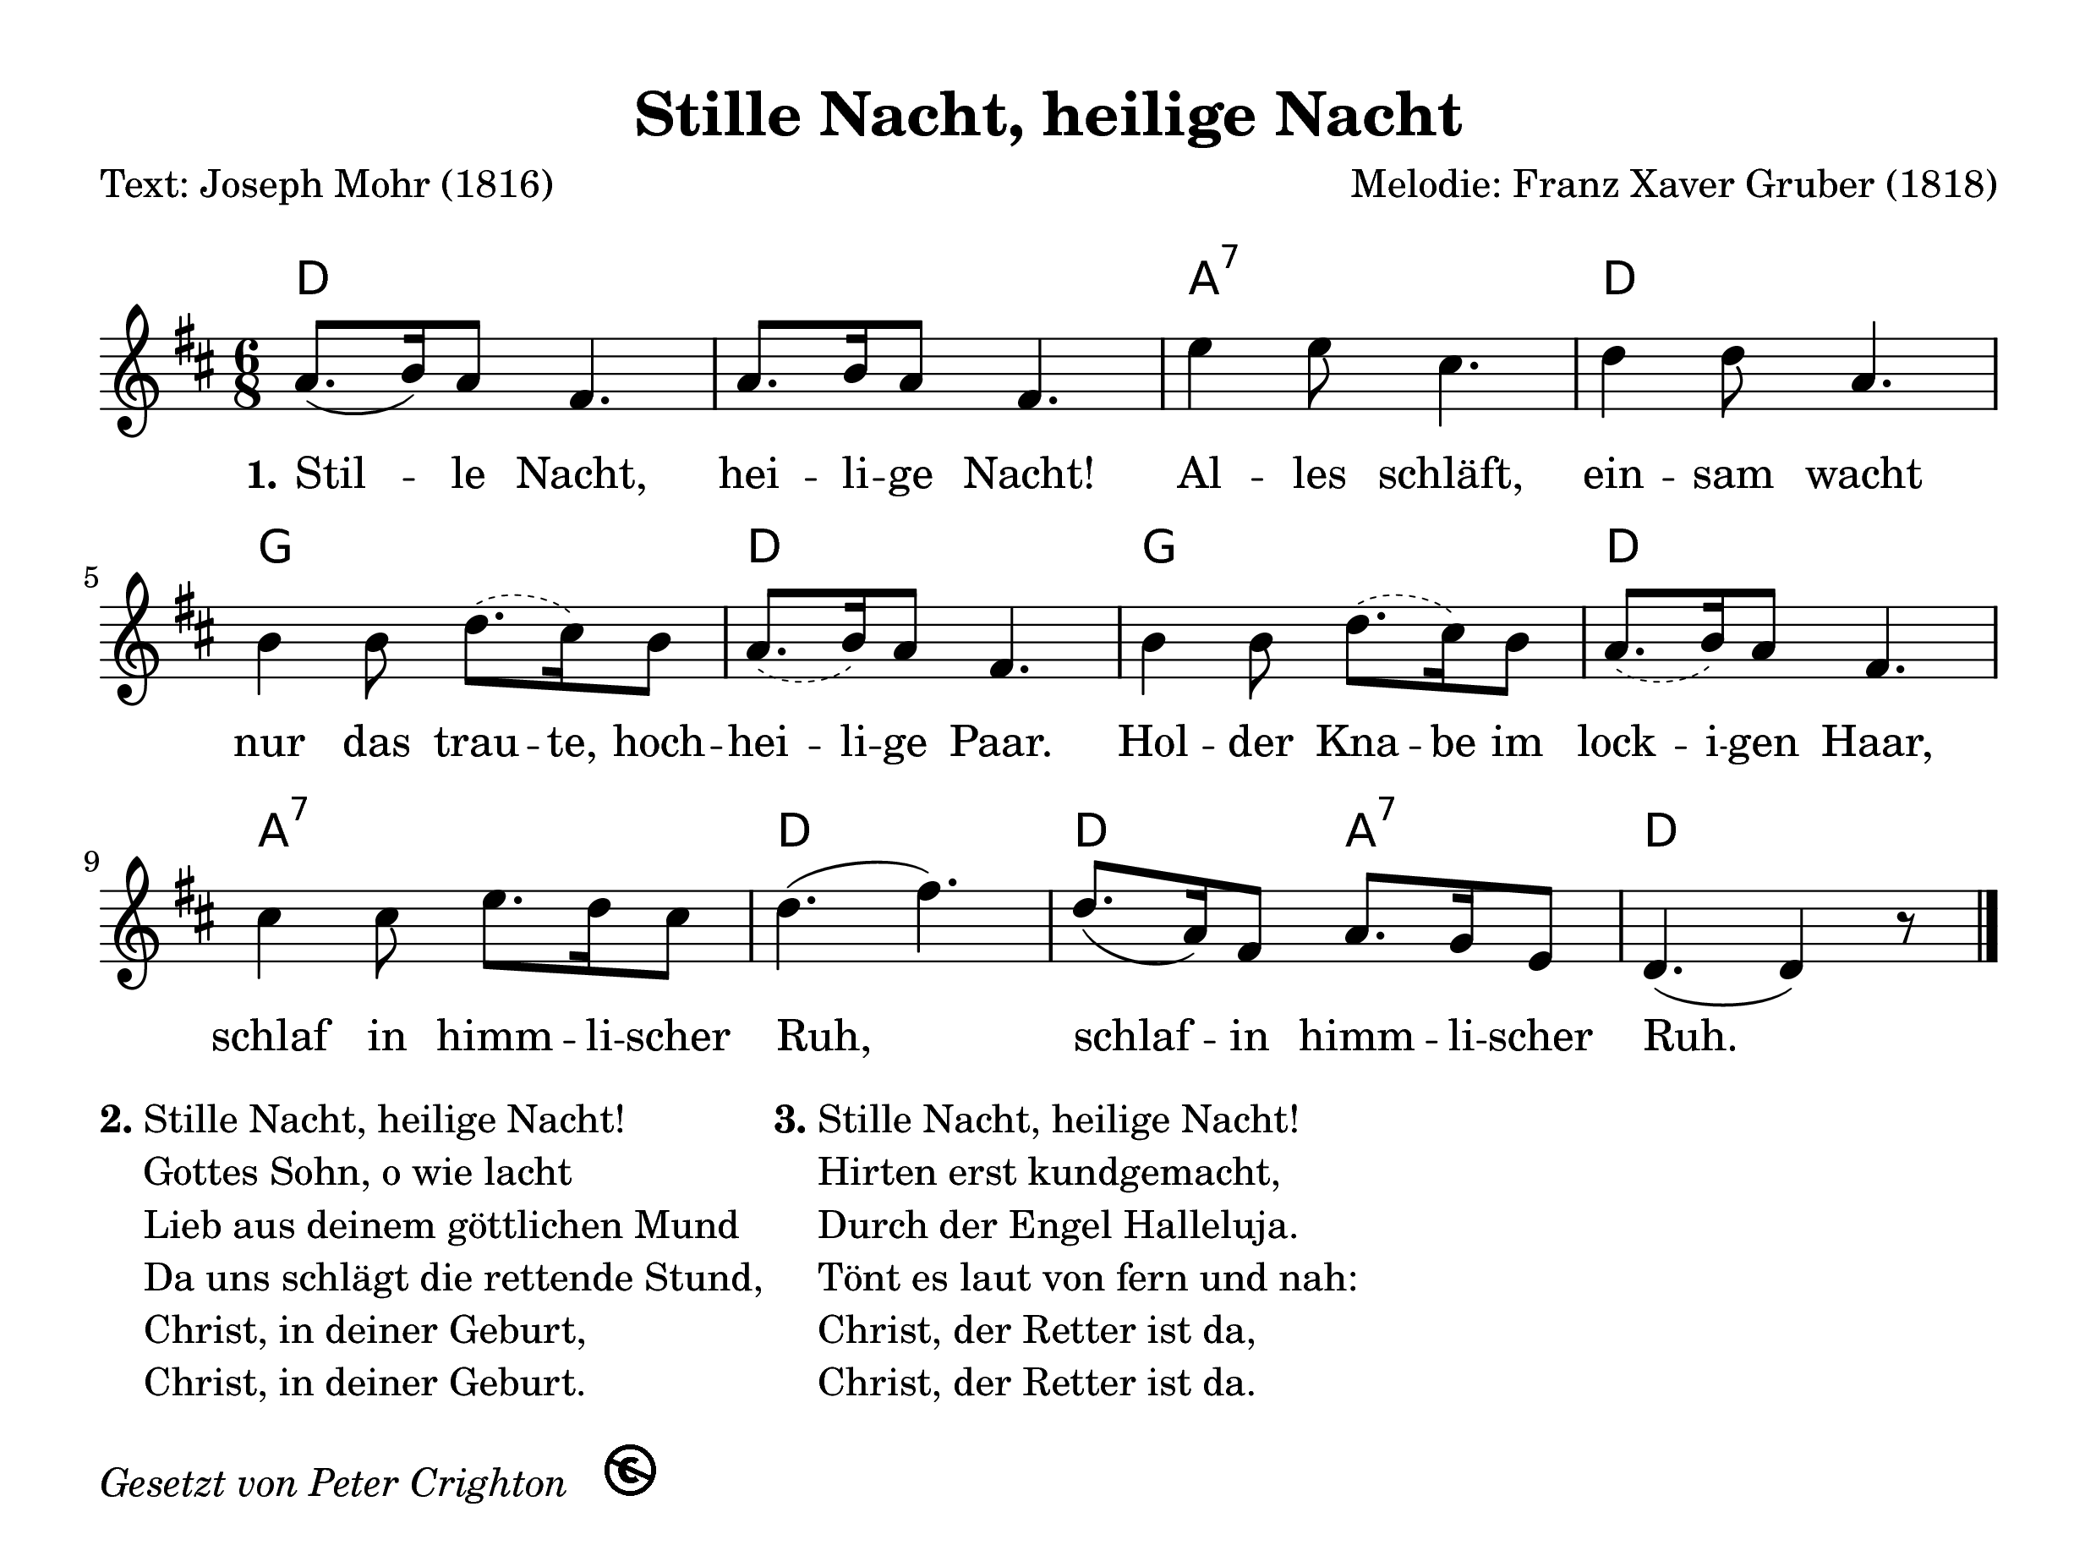
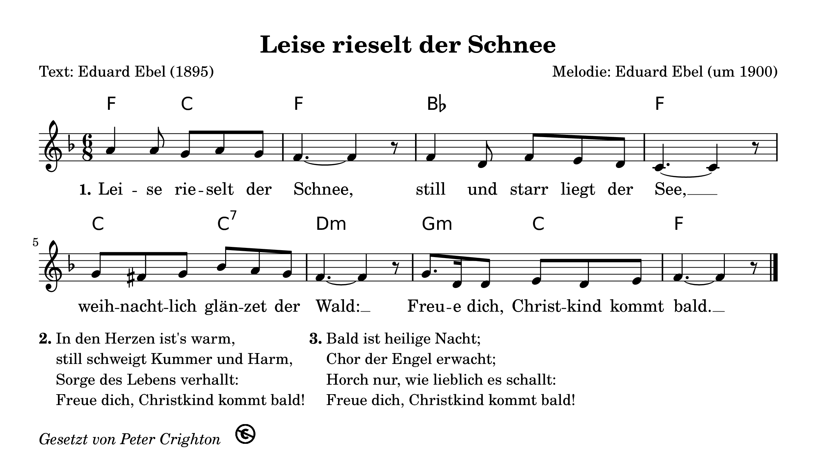
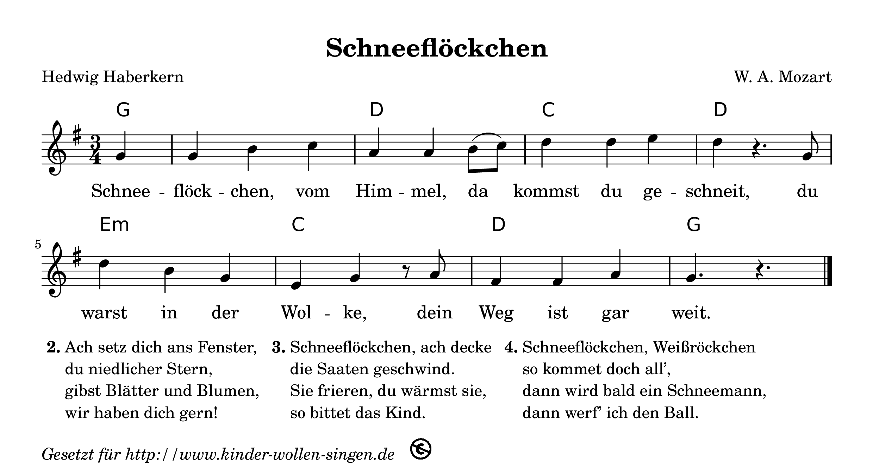
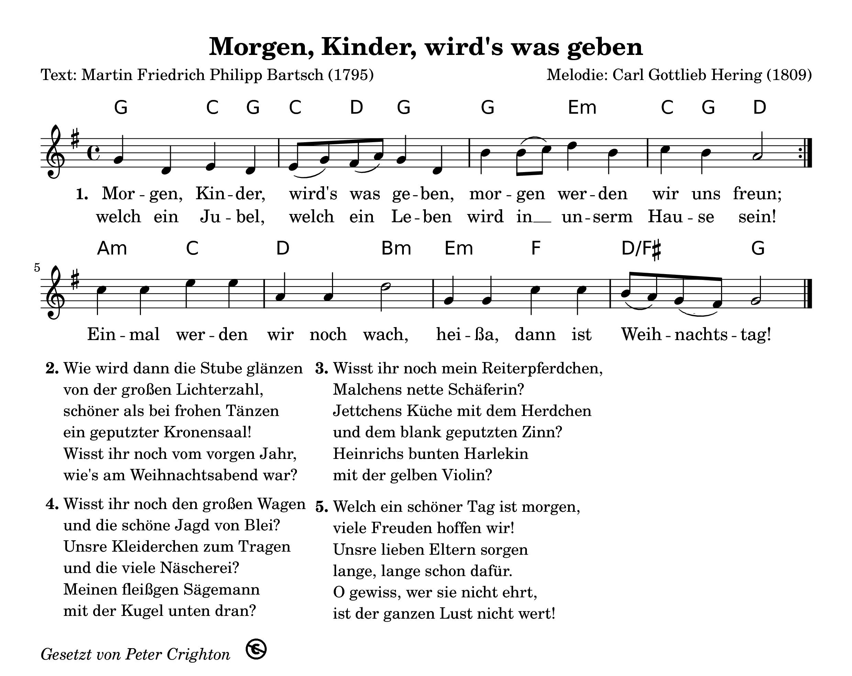

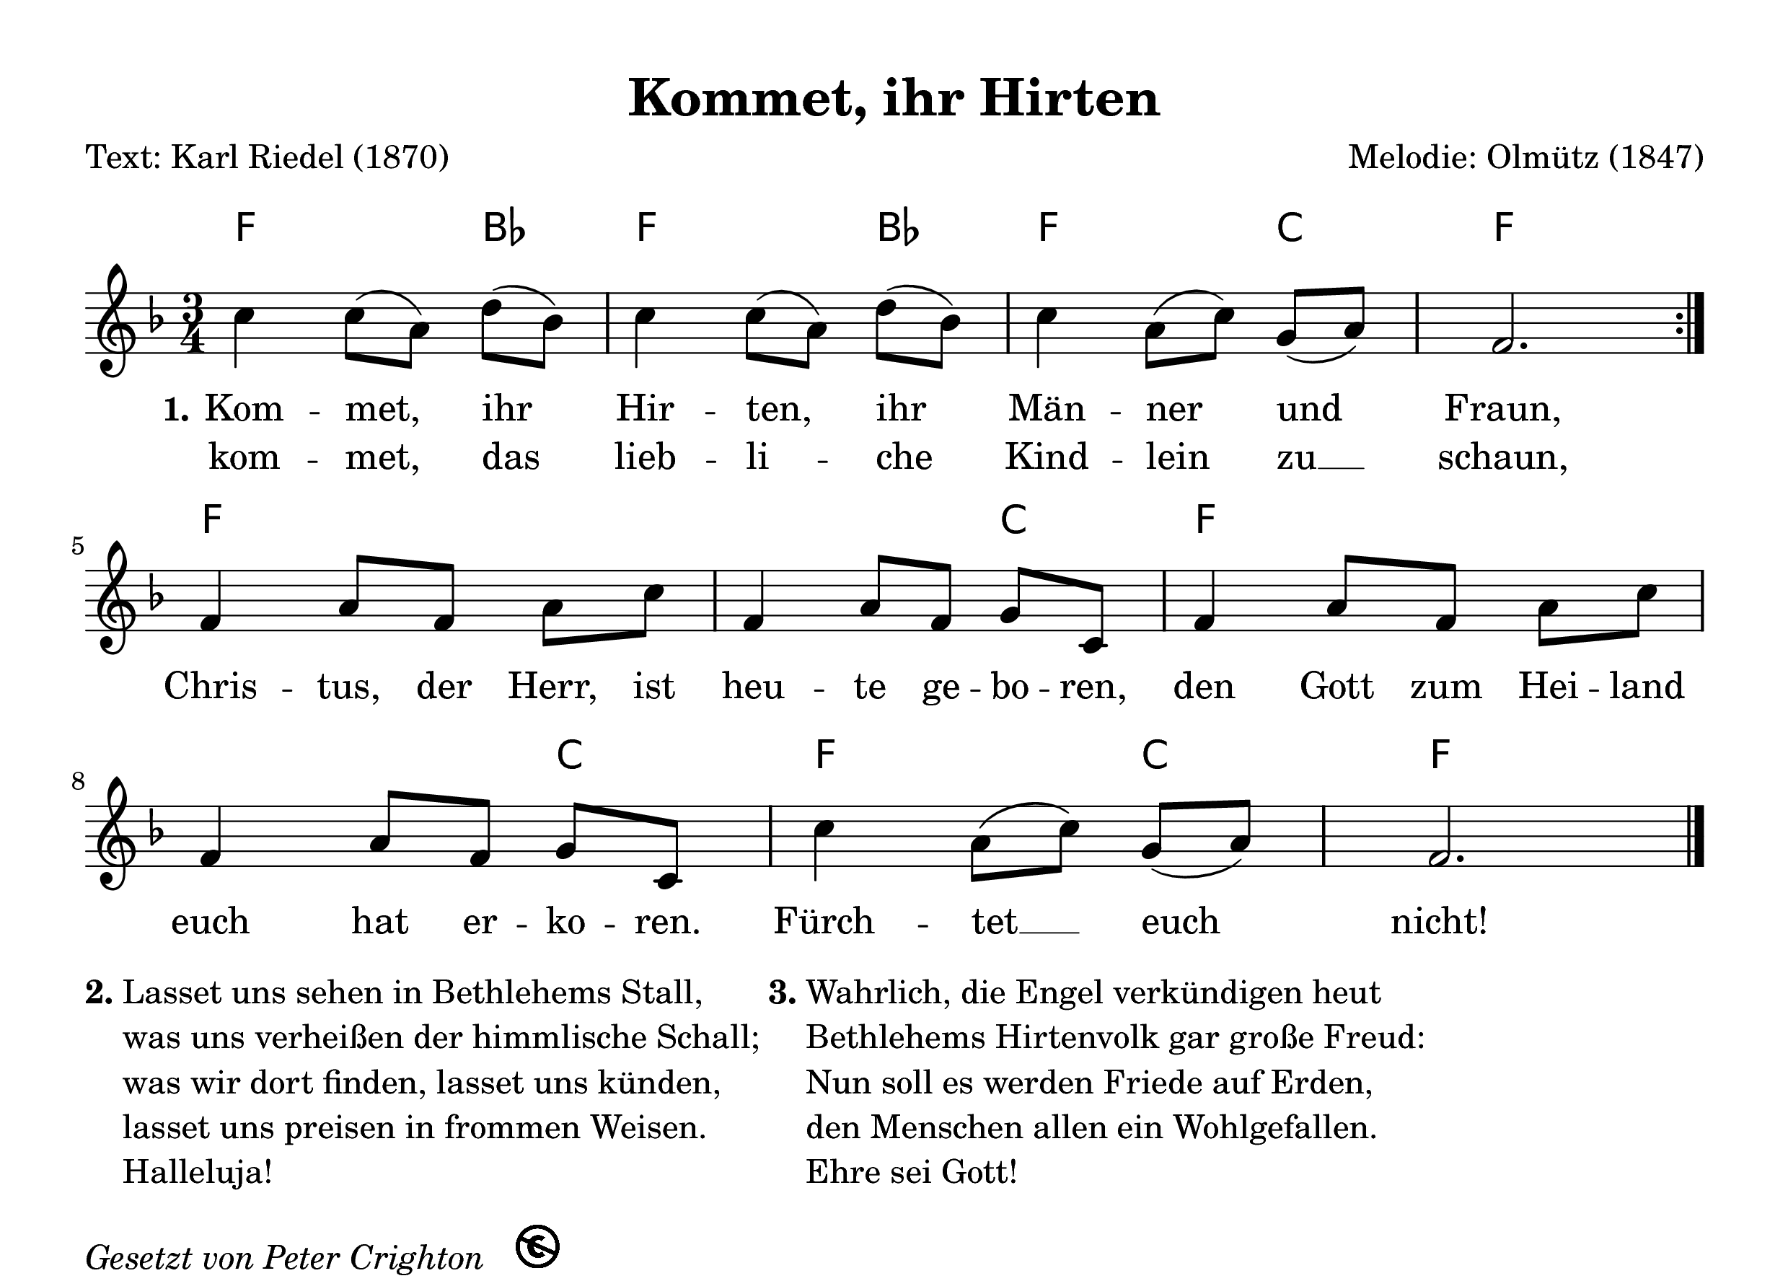
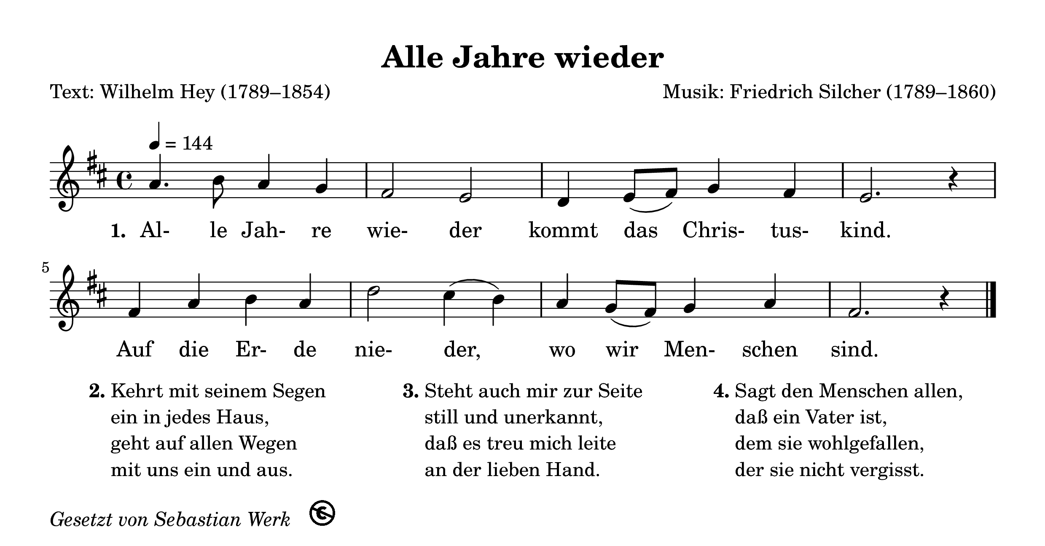


Ein fröhliches, GEMA-freies Weihnachtsfest
wünscht Ihnen die Piratenpartei!

www.piratenpartei.de

